OKON Julie

5 rue Jean Andréani

13090 Aix-en-Provence

0633925021

[Julie.okon@sfr.fr](mailto:Julie.okon@sfr.fr)

A Aix-en-Provence, le 05 décembre 2021

**Objet : Candidature pour un stage à partir de janvier 2022**

Cher Maître,

Fraîchement admise au CRFPA, je souhaite vous proposer ma candidature pour un stage d’élève-avocate au sein de votre cabinet. En effet, il est nécessaire d’effectuer un stage d’immersion en janvier 2022 que j’aimerais poursuivre par la suite en parallèle des cours à l’école d’avocats.

En plus d’étudier les cours, je souhaiterais rester active et acquérir de l’expérience professionnelle, ainsi que de connaître le fonctionnement de votre cabinet et travailler les matières de droit que j’affectionne.

J’aimerais également découvrir ce barreau et le fonctionnement de la Cour d’appel, n’étant pas originaire d’Aix-en-Provence.

Diplômée d’un Master 2 Juriste européen, je suis spécialisée en droit international et européen, néanmoins je tiens à être polyvalente et à pouvoir travailler sur de nombreuses matières du droit. J’ai ainsi approfondi mes connaissances sur des dossiers de droit civil, droit commercial, droit du travail et droit de la famille.

Je peux vous assurer mon dévouement, ma grande énergie au travail, mon organisation et mes capacités rédactionnelles. J’ai déjà été amenée dans mes expériences professionnelles passées à travailler en toute autonomie sur les dossiers, seule ou en équipe sur des points techniques de droit.

Je m’adapte rapidement, ainsi je peux collaborer sur tous les dossiers que vous me proposerez. En outre, le travail difficile ne m’effraie pas et je suis prête à vous assister au mieux dans toutes les tâches, administratives comme juridiques.

Dans le cas où mon profil vous intéresserait, je suis disponible dès maintenant pour un entretien à votre convenance, afin d’avoir l’honneur de vous rencontrer. Je me tiens également à votre disposition pour toute information complémentaire.

Je vous remercie d’avance pour l’attention que vous porterez à ma candidature et je vous prie d’agréer, cher Maître, l’expression de mes salutations les plus distinguées.

Votre bien dévouée,

Julie OKON

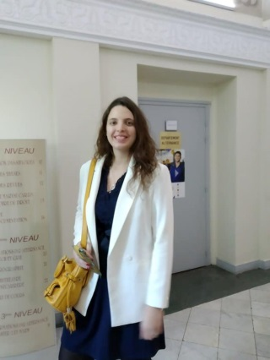

**Julie OKON**

**ELEVE-AVOCATE**

**DIPLOMAS Y HOBBIES**

**Formaciones :** Diplomados, Congresos, xxxxxxxxxx xxxxxx xxxxxxxxx xxxxxxxxxxxxxxxxx

**Hobbies:** xxxxxxxxxxxxxxxxxxxxxxxxxxxxxx

**FORMATIONS**

2019-2021 **IEJ de Nice - CRFPA**

**NICE Université Côte d’Azur**

2018-2019 **Master 2 Juriste européen**

**NICE Université Côte d’Azur**

2017-2018 **Master 1 Droit international et européen**

**POITIERS Université de Poitiers**

2013-2017 **Double Licence Droit-Langues**

**TOURS Université François Rabelais de Tours**

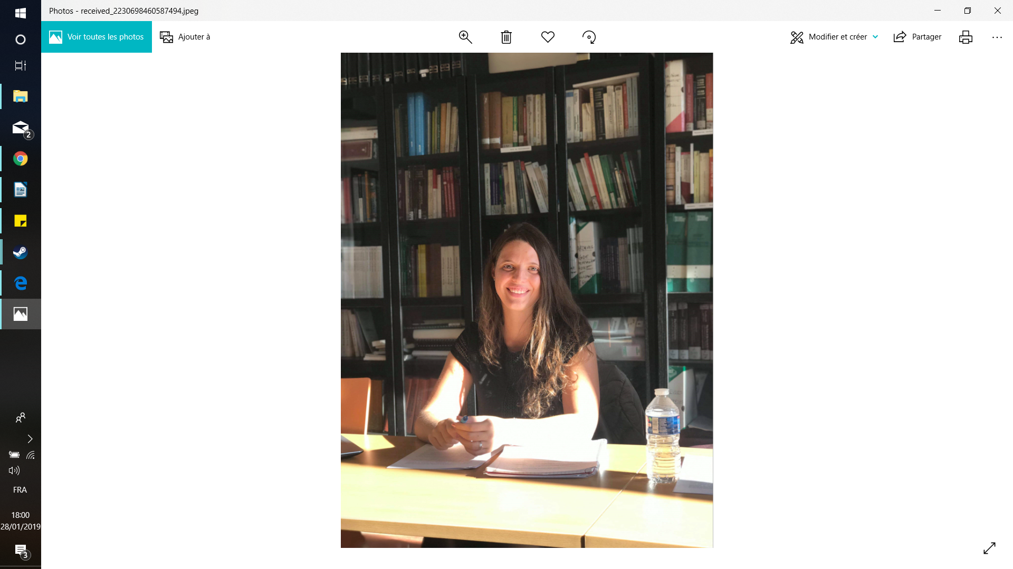

**PROFIL**

26 ans

Nationalité française

Permis B

5 rue Jean Andréani

13090 Aix-en-Provence

06 33 92 50 21

julie.okon@sfr.fr

**QUALITES**

Organisée

Rigoureuse

Autonome

Ouverte d’esprit

Travailleuse

Polyvalente

**EXPERIENCES PROFESSIONNELLES**

Anglais : Courant

Espagnol : Courant

Russe : Basique

**LANGUES**

**INTÉRÊTS**

Lecture

Natation

Cuisine du monde

Nature et animaux

Voyages

Crochet

Jeux de société

Jeux vidéos

**LOGICIELS**

**CABINET D’AVOCAT GRIMALDI**

**STAGIAIRE JURISTE**

Rédaction d’actes en droit du travail, droit de la famille, droit commercial.

**LES FRANCAS – VOLONTAIRE SERVICE CIVIQUE**

Aide à promouvoir les droits de l’enfant pour les 30 ans de la Convention internationale des Droits de l'Enfant.

Formation Graines de Philo et interventions auprès d'enfants Interventions à l'ESPE de Nice pour des formations.

**CABINET D’AVOCAT VECCHIONI - SELARL ASTRA JURIS**

**JURISTE**

Missions ou tâches réalisées :

Gestion de dossiers en toute autonomie.

**CONSEIL REGIONAL CENTRE-VAL DE LOIRE**,

**STAGIAIRE AU SEIN DE LA DIRECTION EUROPE**

Missions ou tâches réalisées :

Découverte et approfondissement d’une autorité de gestion des fonds européens, saisie des dossiers sur Synergie, étude de l’état de la programmation 2014-2020 et de la prochaine programmation 2021-2027.

**CABINET D’AVOCAT VECCHIONI - SELARL ASTRA JURIS**

**STAGIAIRE JURISTE**

Missions ou tâches réalisées :

Rédaction d’actes juridiques, suivi des dossiers, rendez-vous clients, travaux sur des dossiers de droit des affaires, droit international, droit européen, droit maritime, droit de la concurrence…

Participation au concours de plaidoirie European Law Moot Court

Représentante étudiante du Master 1 Droit international et européen au Conseil d’année

Participation au concours international de plaidoirie Rousseau

Conférence-exposé sur les disparitions forcées en cours magistral de droit européen des droits de l’Homme

Décembre 2020

Novembre 2019-Juin 2020

Septembre 2019

NICE (06)

Juillet-Septembre 2019

ORLÉANS (45)

Avril-Juillet 2019

NICE (06)

2018-2019

NICE (06)

2017-2018

POITIERS (86)

Excel, PowerPoint, Word

Kleos

